Trường THPT Trung Phú

ĐỀ KIỂM TRA HỌC KỲ I MÔN VẬT LÝ LỚP
10CB (10A5->A13) NGÀY 14/12/2016_TG: 45 PHÚT
Lý thuyết
Câu 1: Chuyển động thẳng biến đổi đều là gì?
Câu 2: Phát biểu định nghĩa khối lượng của vật? Nêu mối quan hệ giữa trọng lượng và khối lượng của vật.
Câu 3: Phát biểu và viết biểu thức của định luật vạn vật hấp dẫn.
Câu 4: Nêu định nghĩa lực hướng tâm? Viết công thức
Bài tập
Bài 1:Một lò xo có chiều dài tự nhiên là l₀ và độ cứng là K.Khinén lò xo bằng một lực 25N thì lò xo dài 35cm. Khi treo một vật có khối lượng 3kg thì chiều dài thêm một đoạn là 30cm. Tính K và l₀ ? Lấy g = 10 m/s².
BÀI 2: Một máy bay nhỏ thực hiện một vòng nhào lộn trên không theo một đường tròn trong mặt phẳng đứng có bán kính giả sử bằng 500m. Vận tốc máy bay bằng 540km/h. Khối lượng phi công là 80kg. Cho g = 10m/s². Tính lực nén của phi công lên ghế ngồi tại điểm cao nhất và tại điểm thấp nhất của quỹ đạo, nếu giả sử rằng tại các điểm này, chuyển động của máy bay là tròn đều.
BÀI 3: Từ một đỉnh tháp cao h = 25m ta ném một hòn đá theo phương nằm ngang với vận tốc v₀= 15m/s. Cho g = 10m/s².
a/Viết phương trình toạ độ của quả cầu. Hòn đá bay theo quỹ đạo nào?
b/Quả cầu chạm đất ở vị trí nào? Vận tốc quả cầu khi chạm đất là bao nhiêu?
-----Hết-----

ĐÁP ÁN ĐỀ KIỂM TRA HKI KHỐI 10 CƠ BẢN MÔN VẬT LÍ
Năm 2016
*LÝ THUYẾT
CÂU 1 | Chuyển động thẳng biến đổi đều | 1,0đ
CÂU 2 | Định nghĩa khối lượng | 0,5đ
CÂU 2 | Mối quan hệ giữa trọng lượng và khối lượng | 0,5đ
CÂU 3 | Phát biểu | 0,5đ
CÂU 3 | Biểu thức | 0,5đ
CÂU 4 | Định nghĩa lực hướng tâm | 0,5đ
CÂU 4 | Biểu thức | 0,5đ
*BÀI TẬP
BÀI 1 | 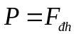 hoặc 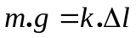 | 0,25đ
BÀI 1 | k = 100 N/m | 0,75đ
BÀI 1 | 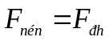 | 0,25đ
BÀI 1 | l₀ = 0,6 m | 0,75đ
BÀI 2 | *Tại điểm cao nhất:  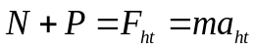 hoặc 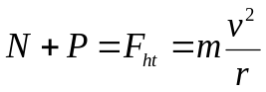  N = 2800 (N)  Vậy lực nén của phi công lên ghế ngồi tại điểm cao nhất là 2800N | 0,25đ  0,5đ  0,25đ
BÀI 2 | *Tại điểm thấp nhất:  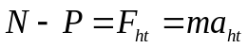 hoặc 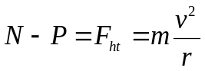  N = 4400 (N)  Vậy lực nén của phi công lên ghế ngồi tại điểm thấp nhất là 4400N | 0,25đ  0,5đ  0,25đ
BÀI 3 | - Phương trình tọa độ  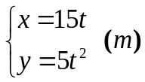 hoặc 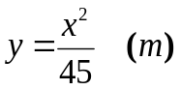  Hòn đá có quỹ đạo là 1 nhánh parabol. | 0,25đ  0,25đ
BÀI 3 | b) 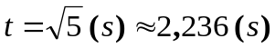  Vị trí quả cầu khi chạm đất:  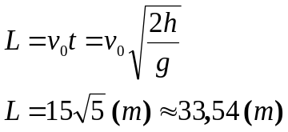  Vận tốc khi chạm đất:  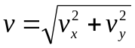 hoặc 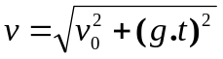  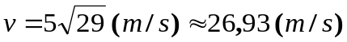 | 0,25đ  0,25đ  0,25đ  0,25đ  0,5đ
- Lưu ý :
Sai hoặc thiếu đơn vị của đại lượng cần tìm thì trừ 0,25đ cho một lần.
Trừ tối đa 2 lần cho cả bài.
Học sinh làm cách khác đúng thì cho điểm tương tự.

